Лабораторная работа №3
Выполнила: Малеева Кира 453501. Вариант 17
Тема: Стандартные типы данных, коллекции, функции, модули.
Цель: освоить базовый синтаксис языка Python, приобрести навыки работы со стандартными типами данных, коллекциями, функциями, модулями и закрепить их на примере разработки интерактивных приложений.

Задание 1. В соответствии с заданием своего варианта составить программу для вычисления значения функции c помощью разложения функции в степенной ряд. Задать точность вычислений eps.
Предусмотреть максимальное количество итераций, равное 500.
Вывести количество членов ряда, необходимых для достижения указанной точности вычислений. Результат получить в виде:
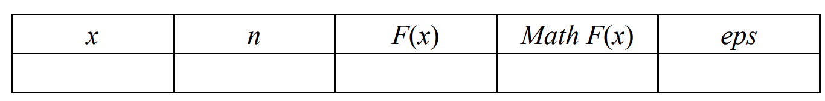

Здесь x – значение аргумента, F(x) – значение функции, n – количество просуммированных членов ряда, Math F(x) – значение функции, вычисленное с помощью модуля math.
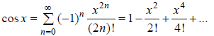

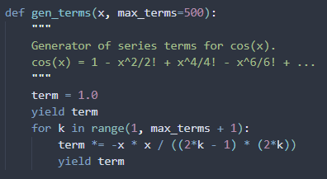
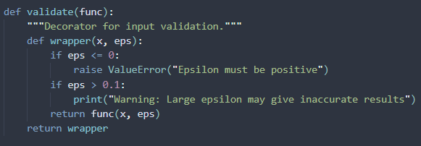
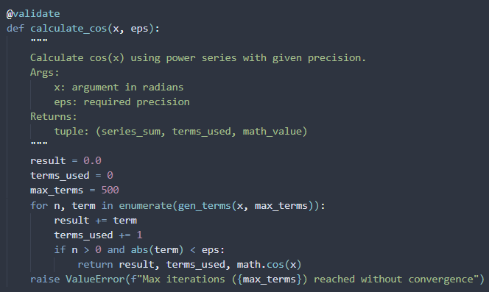

Результат:

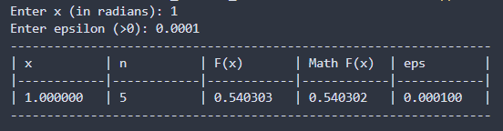

Задание 2. В соответствии с заданием своего варианта составить программу для нахождения суммы последовательности чисел.
Организовать цикл, который принимает целые числа и вычисляет количество нечетных натуральных чисел. Окончание – ввод 0
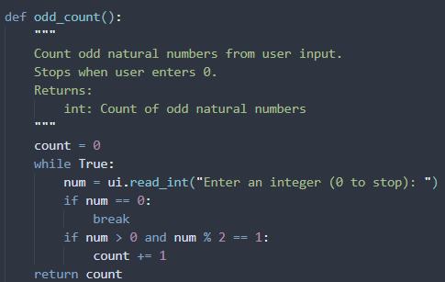

Результат:

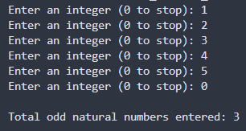

Задание 3. Не использовать регулярные выражения. В соответствии с заданием своего варианта составить программу для анализа текста, вводимого с клавиатуры.
В строке, вводимой с клавиатуры, подсчитать количество букв
латинского алфавита и цифр
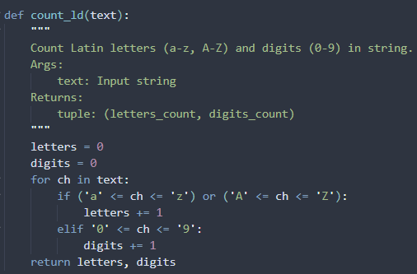

Результат:

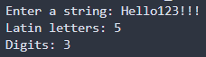

Задание 4. Не использовать регулярные выражения. Дана строка текста, в которой слова разделены пробелами и запятыми. В соответствии с заданием своего варианта составьте программу для анализа строки, инициализированной в коде программы:
«So she was considering in her own mind, as well as she could, for the hot day made her feel very sleepy and stupid, whether the pleasure of making a daisy-chain would be worth the trouble of getting up and picking the daisies, when suddenly a White Rabbit with pink eyes ran close by her.»
Если не оговорено иное, то регистр букв при решении задачи не имеет значения.
а) определить число слов в строке, начинающихся с гласной;
б) найти слова, содержащие две одинаковые буквы подряд и их
порядковые номера;
в) вывести слова в алфавитном порядке
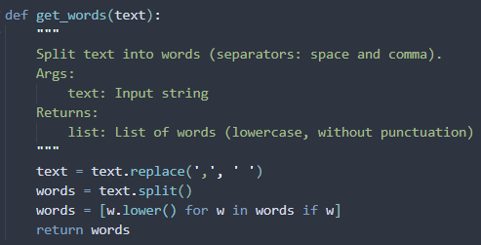
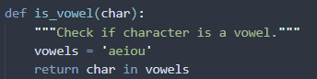
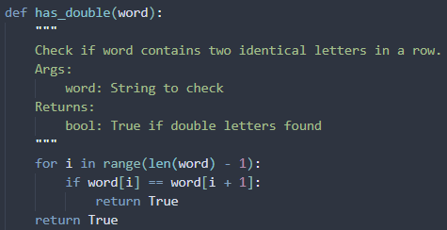
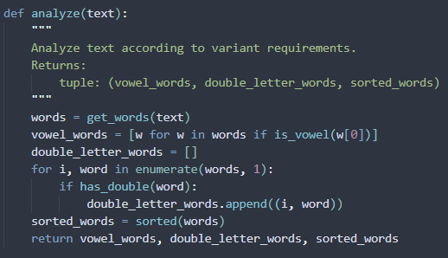

Результат:

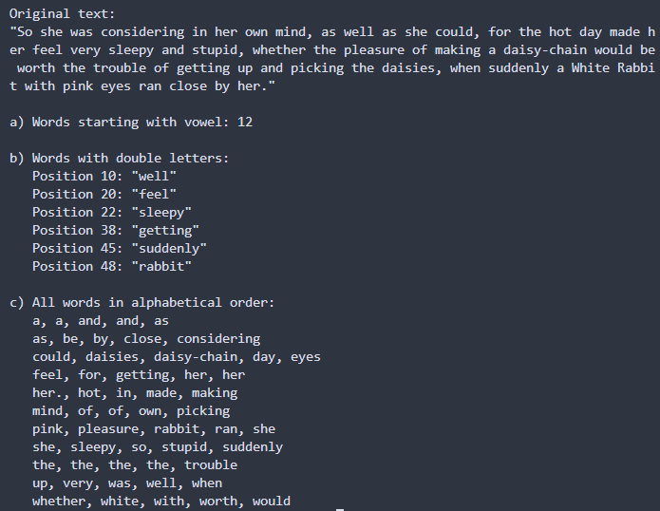

Задание 5. В соответствии с заданием своего варианта составить программу для обработки вещественных списков. Программа должна содержать следующие базовые функции:
1) ввод элементов списка пользователем;
2) проверка корректности вводимых данных;
3) реализация основного задания с выводом результатов;
4) вывод списка на экран.
В списке, состоящем из целых элементов, вычислить произведение модулей четных элементов с четными номерами и найти сумму элементов списка, расположенных между первым и последним ненулевыми элементами
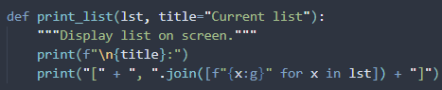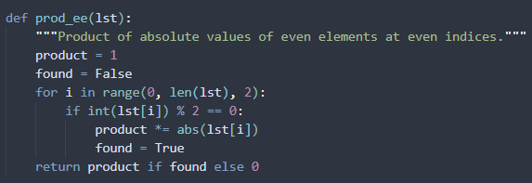
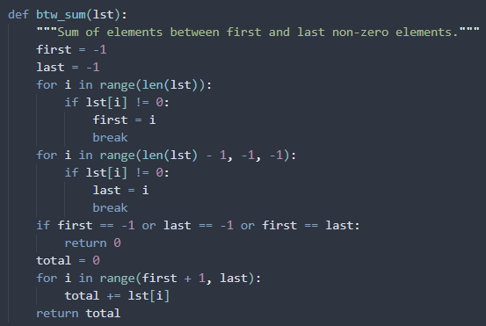

Результат:

